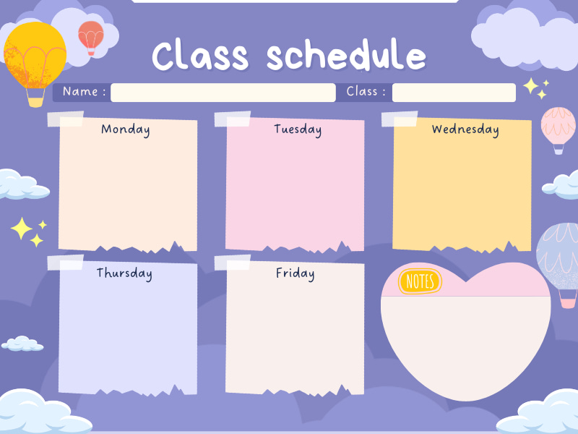

**Khám Phá**

Bác cấp dưỡng

**LQVT**

Dạy trẻ nhận biết sự khác nhau rõ nét về chiều dài của hai đối tượng. Sử dụng đúng các từ “dài hơn – ngắn hơn”.

**Vận động**

Thơ: Làm nghề như bố

**Tạo Hình**

Nặn 1 số loại bánh

**Vận động**

- Bò thấp chui qua cổng

- TC: Gấu và ong

**LQVH**

Thơ: Làm nghề như bố

Thời khoá biểu – Tuần 1 tháng 11

MGB C4



**Tạo Hình**

Xé dán trang phục chú hề

**Ôn Tập**

Truyện: Gấu con bị sâu răng

**Âm Nhạc**

-Dạy hát: Anh chàng tý sún

TCAN: Ai đoán giỏi

**LQVT**

Dạy trẻ đếm số lượng 1,2

**LQVH**

Truyện: Gấu con bị sâu răng

**Khám Phá**

Cô bán hàng

Thời khoá biểu – Tuần 2 tháng 11

MGB C4



**Ôn Tập**

Thơ: Bàn tay cô giáo

**Tạo Hình**

In hình hoa từ các nguyên vật liệu khác nhau

**Vận động**

Đi theo đường dích dắc

TC: Nu na nu nống

**LQVT**

Dạy trẻ xếp xen kẽ AB

**LQVH**

Thơ: Bàn tay cô giáo

**Khám Phá**

Thí nghiệm: Hiệu ứng kỳ diệu của nước, dầu ăn và phẩm màu

Thời khoá biểu – Tuần 3 tháng 11

MGB C4



**Ôn Tập**

Dạy thơ: Em làm thợ xây

**Âm Nhạc**

DH: Lớn lên cháu lái máy cày

TCAN: Ai đoán giỏi

**Tạo Hình**

Dán ngôi nhà

**Khám Phá**

Chú công nhân xây dựng

**LQVT**

Xác định phía trên – phía dưới của bản thân

**LQVH**

Dạy thơ: Em làm thợ xây

MGB C4

Thời khoá biểu – Tuần 4 tháng 11



**Ôn Tập**

**Tạo Hình**

**Khám Phá**

**LQVH**

**LQVT**

**Vận Động**

MGB C4

Thời khoá biểu – Tuần tháng

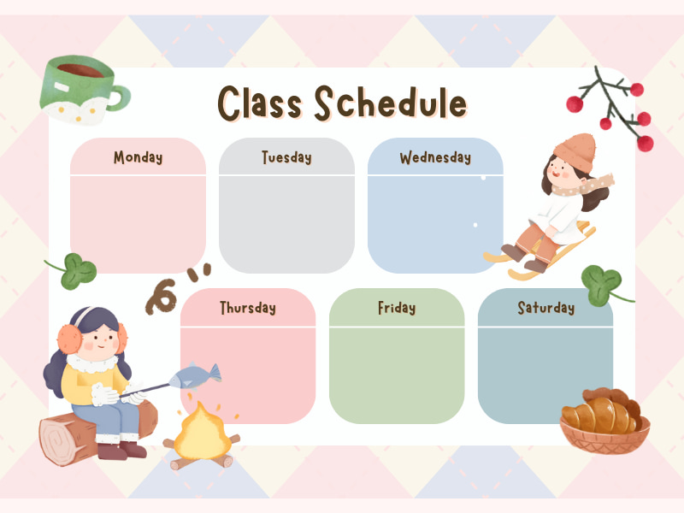

**Vận động**

**Vận động**

**Vận động**

**Vận động**

**Vận động**

**Vận động**

**TUẦN:**

**LỚP:**

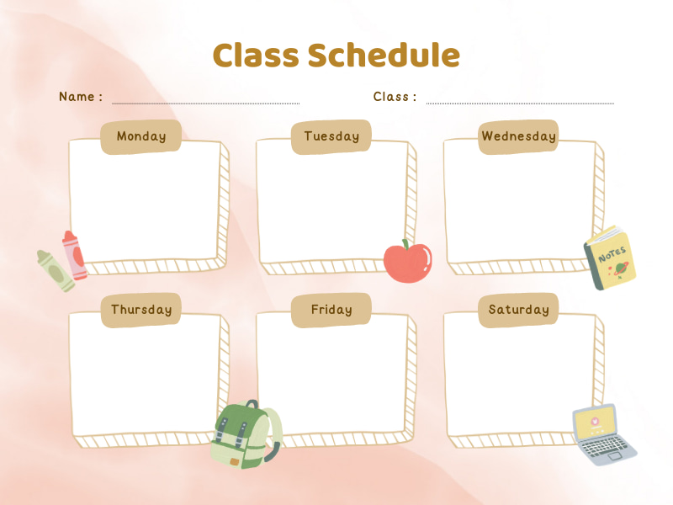

**Vận động**

**Vận động**

**Vận động**

**Vận động**

**Vận động**

**Vận động**

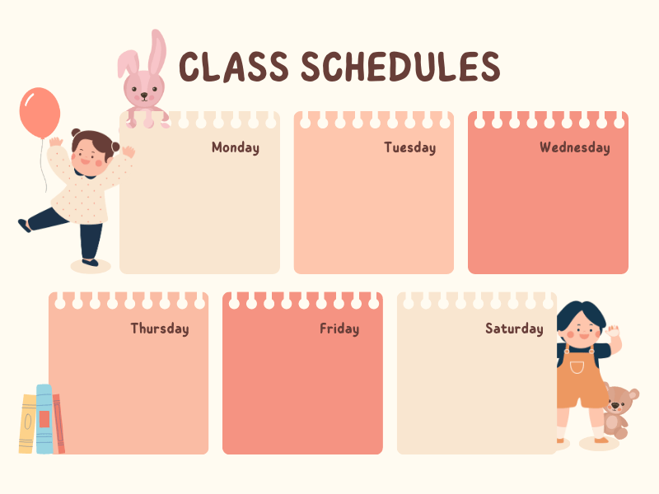

**Vận động**

**Vận động**

**Vận động**

**Vận động**

**Vận động**

**Vận động**

**TUẦN:**

**LỚP:**